EDA: Sociodemográfico
Análise Exploratória de Dados de Internações de Saúde Mental no Estado de São Paulo
SIH-SUS: 2015-2025

Autor: Larissa Yumi Tinem
Data: 08.02.2026
Fonte: SIH-SUS

Objetivo
Descrever o perfil dos pacientes internados em saúde mental no estado de São Paulo entre 2015 e 2025, segundo idade, sexo e etnia/cor, comparando os três períodos: pré-pandemia, pandemia e pós-pandemia.

Conteúdo
- Carregamento e Preparo dos Dados
- Análise de Idade
- Análise por Sexo
- Análise por Etnia/Cor
- Síntese

1. Carregamento e Preparo dos Dados
O dataset consolidado contém 1.079.670 registros de internações psiquiátricas no estado de São Paulo, com 24 variáveis.
Foram criadas variáveis derivadas: SEXO_DESC (Masculino/Feminino), ETNIA_DESC (6 categorias) e FAIXA_ETARIA (5 grupos etários).
2. Análise de Idade
A. Distribuição Geral
Observa-se uma redução gradual na idade média das pessoas internadas ao longo dos períodos. No pré-pandemia, a média era de 44,4 anos (mediana 43). Durante a pandemia caiu para 42,2 anos (mediana 41) e, no pós-pandemia, para 40,6 anos (mediana 40). Os percentis também diminuíram, indicando que, de forma geral, as internações passaram a ocorrer em idades mais jovens.
Período | Média | Mediana | DP | P25 | P75
Pré-Pandemia | 44,4 | 43,0 | 16,3 | 32,0 | 56,0
Pandemia | 42,2 | 41,0 | 15,8 | 30,0 | 53,0
Pós-Pandemia | 40,6 | 40,0 | 15,0 | 29,0 | 50,0

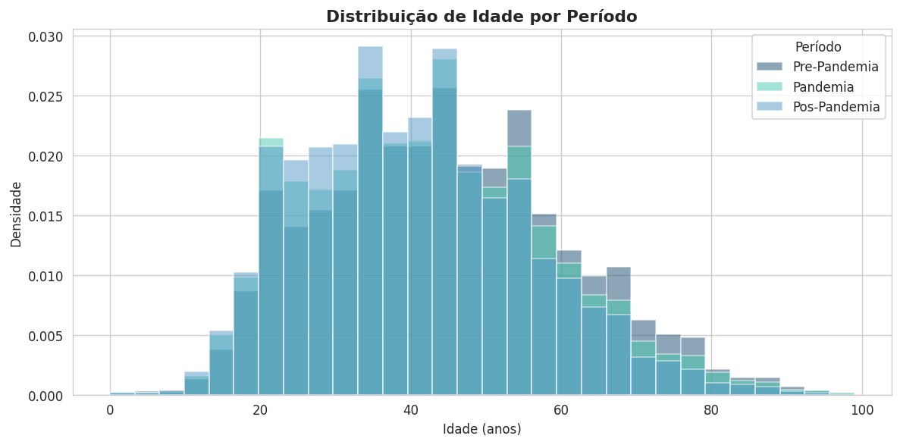
O gráfico mostra que a idade das pessoas internadas se manteve parecida nos três períodos, com a maioria entre 20 e 60 anos e picos por volta dos 35 e 45 anos, ou seja, o perfil é principalmente adulto. Houve pequenas mudanças, como um leve aumento de jovens no pós-pandemia, mas a forma geral da curva não mudou muito.
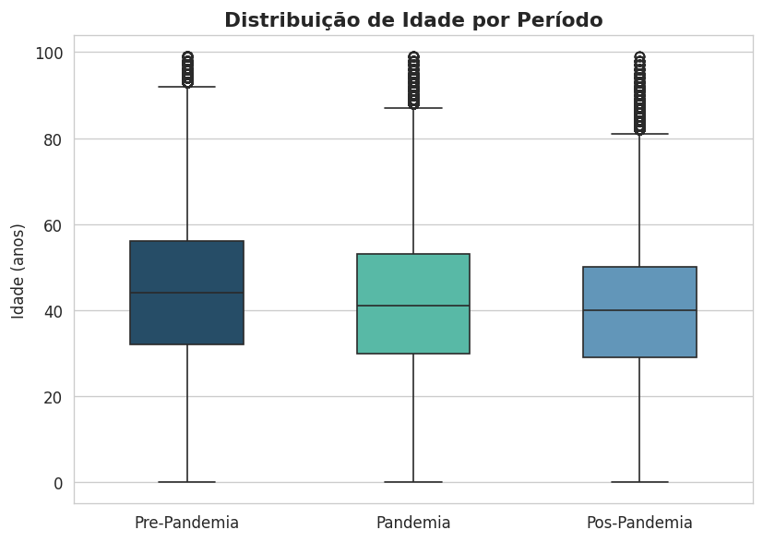
O boxplot reforça a estabilidade demográfica, mas destaca uma leve tendência de rejuvenescimento ao longo dos períodos. A mediana cai sutilmente do Pré para o Pós-Pandemia, e os quartis ficam mais próximos.
b. Faixas Etárias Por Período
A distribuição por faixa etária mostra mudança gradual no perfil etário. No pré-pandemia, a maior concentração está em 30–44 anos (32,%) e 45–59 anos (29,6%). Nos períodos seguintes, as faixas mais jovens ganham participação (18–29 anos sobe de 17,6% para 21,1%; enquano 45) 59 e 60+ recuam sistematicamente.
Faixa Etária | Pré-Pandemia | Pandemia | Pós-Pandemia
0-17 | 2,6% | 3,1% | 3,4%
18-29 | 17,6% | 21,1% | 22,7%
30-44 | 32,0% | 33,6% | 36,3%
45-59 | 29,6% | 27,9% | 26,1%
60+ | 18,2% | 14,3% | 11,5%

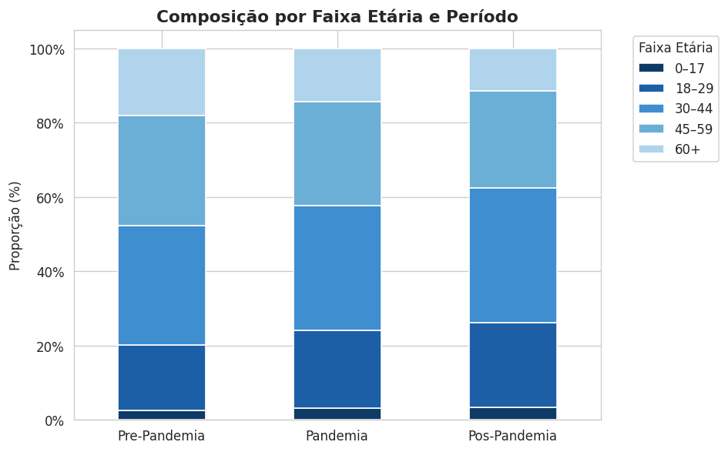
c. Teste Estatístico
O teste de Kruskal-Wallis foi usado para comparar as idades entre os três períodos porque ele funciona bem quando os dados não seguem uma distribuição normal e quando há mais de dois grupos a serem analisados. O resultado mostrou que as distribuições de idade diferem significativamente entre os períodos (H = 106.841,82; p < 0,0001), ou seja, mesmo que as mudanças pareçam sutis nos gráficos, elas são estatisticamente relevantes.
3. Análise Por Sexo
a. Proporção Por Período
A distribuição das internações por sexo mostra predominância masculina em todos os períodos. No pré-pandemia, homens representavam 62,2% das internações. Essa proporção recua levemente para 61,6% na pandemia e 60,9% no pós-pandemia, evidenciando um crescimento gradual da participação feminina.
Período | Feminino % | Masculino %
Pré-Pandemia | 37,8 | 62,2
Pandemia | 38,4 | 61,6
Pós-Pandemia | 39,1 | 60,9

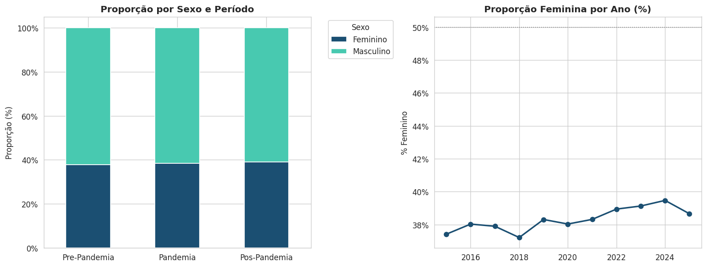
b. Idade Por Sexo e Período
As mulheres apresentam, em geral, idade ligeiramente maior que os homens em todos os períodos. No pré-pandemia, a média feminina era de 45,6 anos versus 43,6 anos masculina. Nos períodos seguintes, ambos os grupos apresentam redução da idade média, com convergência entre os sexos no pós-pandemia.
Período | Sexo | Média | Mediana | DP
Pré-Pandemia | Feminino | 45,6 | 45,0 | 16,8
Pré-Pandemia | Masculino | 43,6 | 43,0 | 16,0
Pandemia | Feminino | 42,4 | 42,0 | 16,2
Pandemia | Masculino | 42,1 | 41,0 | 15,6
Pós-Pandemia | Feminino | 41,1 | 40,0 | 15,7
Pós-Pandemia | Masculino | 40,3 | 39,0 | 14,5

4. Análise Por Etnia/Cor
a. Proporção Por Período
A distribuição por etnia/cor evidencia mudanças relevantes ao longo do tempo. No pré-pandemia, pessoas brancas representavam 63,8% das internações. Essa proporção cai progressivamente para 59,9% na pandemia e 55,3% no pós-pandemia. Em contrapartida, a proporção de pessoas pretas cresce de 25,4% para 34,8%, o que pode refletir tanto mudanças epidemiológicas reais quanto melhora no registro da variável raça/cor.
Etnia/Cor | Pré-Pandemia | Pandemia | Pós-Pandemia
Branca | 63,8% | 59,9% | 55,3%
Preta | 25,4% | 29,4% | 34,8%
Parda | 10,3% | 10,2% | 9,2%
Amarela | 0,6% | 0,6% | 0,7%
Indígena | ~0% | ~0% | ~0%

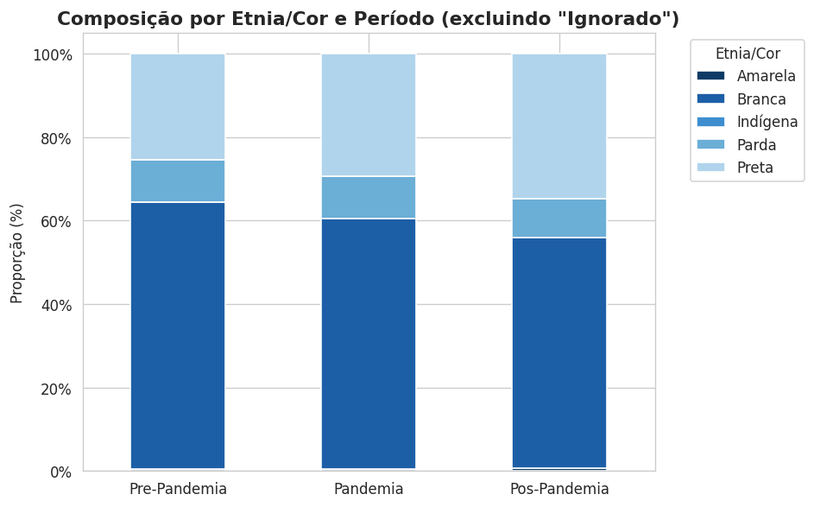
b. Subnotificação ao Longo do Tempo
A proporção de registros com etnia classificada como "Ignorado" é um indicador de qualidade de preenchimento. Houve melhora expressiva: de 14,4% no pré-pandemia, para 10,5% na pandemia, chegando a apenas 0,3% no pós-pandemia. Essa redução indica melhora na qualidade dos dados, mas pode inflar artificialmente os grupos declarados nos períodos mais recentes.

Período | Ignorado %
Pré-Pandemia | 14,4
Pandemia | 10,5
Pós-Pandemia | 0,3

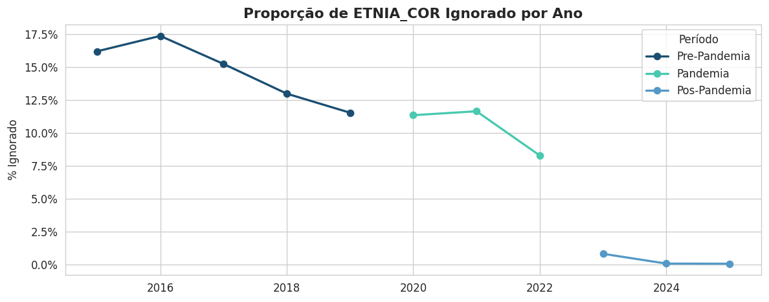
c. Etnia × Sexo
O gráfico mostra que, em todos os períodos, os homens representam a maior parte dentro de cada grupo étnico, enquanto as mulheres ficam em torno de 35–40%. A distribuição se mantém relativamente estável ao longo do tempo, sem mudanças significativas entre o Pré, Durante e Pós-Pandemia.
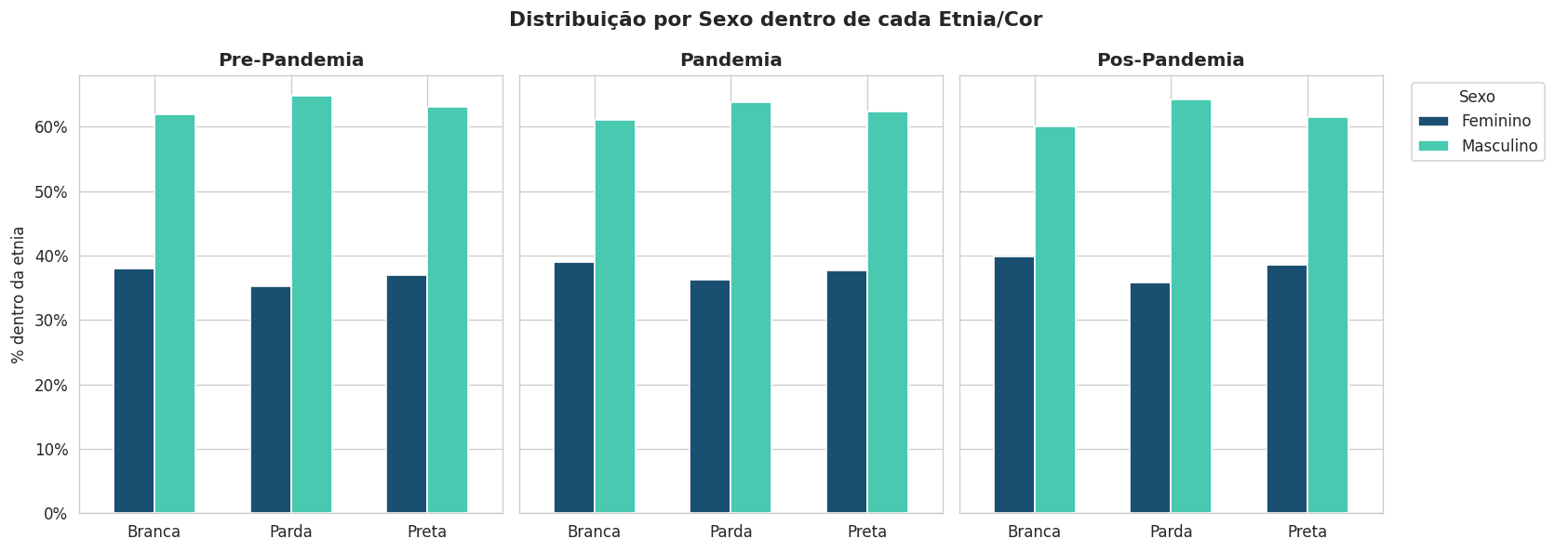
5. Síntese
a. Rejuvenescimento
A idade média das internações caiu ~4 anos entre 2015 e 2025, com deslocamento de toda a distribuição etária para faixas mais jovens.
b. Predominância Masculina Estável
Homens representam ~61–62% das internações em todos os períodos, com leve crescimento da participação feminina.
c. Mudança Racial
Redução da proporção de internações de pessoas brancas e crescimento expressivo de internações de pessoas pretas, especialmente no pós-pandemia.
d. Qualidade dos Dados
A queda dramática de registros "Ignorado" para raça/cor (14,7% → 0,3%) indica melhora no preenchimento, mas exige cautela na interpretação das tendências raciais.

